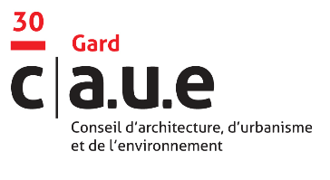

Atelier de territoires du CAUE 30

Les éléments fondamentaux de l’urbanisme.
Application du droit des sols et police de l'urbanisme

DEROULEMENT DE LA VISIOCONFERENCE
Jeudi 8 et Mardi 13 avril 2021 de 10h00 à 11h30

Introduction à l’atelier
5 minutes Rappel du séquençage des précédents volets
Présentation de la séance du jour, de ses objectifs et du déroulé de la séance

Séquence 1 Les différents acteurs compétents en matière d’urbanisme : la planification, la délivrance et l’instruction
10 minutes Rappel : L’Etat et les collectivités, acteurs du processus de production de la règle d’urbanisme
La planification, la délivrance et l’instruction

Séquence 2 Les activités d’urbanisme contrôlées et les autorisations délivrées
15 minutes Les activités contrôlées
Les formalités à accomplir par le pétitionnaire
Les déclarations d’achèvement
Le régime des autorisations

Séquence 3 La police de l’urbanisme comme police du droit des sols, ses acteurs, ses responsabilités
5 minutes Rappel des autres polices existantes
Les acteurs de la police de l’urbanisme

Séquence 4 L’action judiciaire, ses procédures, effets et conséquences
25 minutes L’action pénale
L’action civile
Le constat de l’infraction
La verbalisation
Les poursuites du Parquet
L’exécution du jugement et les mesures de restitution

Séquence 5 La police administrative de l’urbanisme : l’action directe du maire
15 minutes La mise en demeure et l’astreinte
L’interruption des travaux
Le raccordement aux réseaux

Conclusion Cas pratiques (jurisprudence des cours d’appels)
15 minutes

5 minutes de questions/réponses seront prévues entre les séquences.

